生命期營養-優格製作與老人飲食 黃延君老師

組別：第20組 系級：營養三 姓名：林婕柔 學號：411025431

系級：營養三 姓名：黃芝絨 學號：411025326

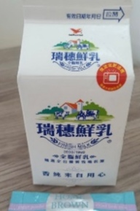一、優格製作：每日定時觀察拍照紀錄

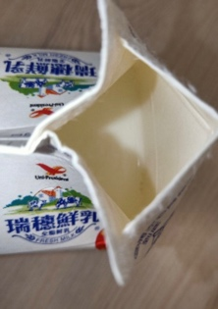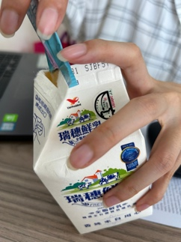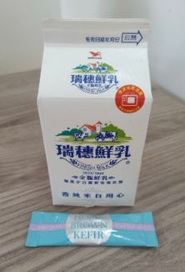5/31（五）

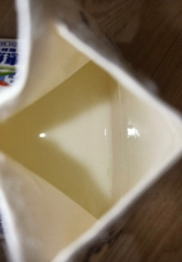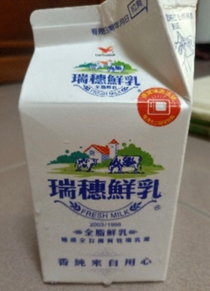6/1（六）

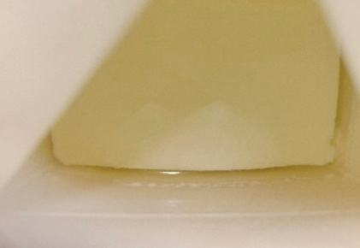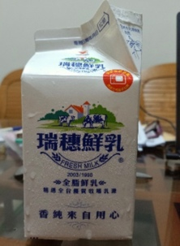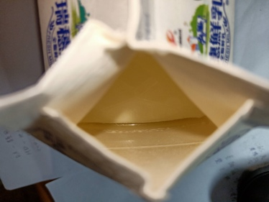6/2（日）

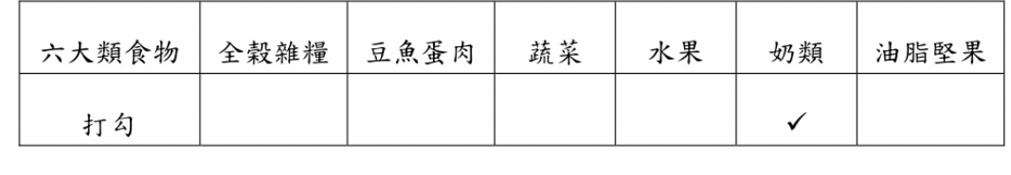二、老人飲食：符合老人需求的均衡飲食一道

1.材料說明：優格粉加入鮮奶中並搖晃均勻

2.符合老人需求說明：優酪乳裡同樣有牛奶所含的各種營養成分，包括蛋白質、維生素A、B1、B2、B12及鈣等，而且優酪乳在發酵過程中，大約有20∼30％的乳糖已經被分解，因此不容易引起腹瀉。

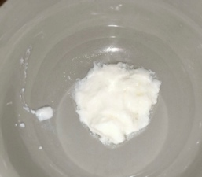3.成品照片：

4.分工說明：芝絨-冰優格、拍照。林婕柔-拍照、製作格式和打字

5.心得：本來以為實驗失敗，怕牛奶壞掉放入冰箱，嘗試在冰箱內能否發酵。沒想到過幾天從冰箱挪到室溫下，成功發酵成優格。